
звонкий

Колокольчик
«25» октября 2019 г. Выпуск № 11
Сегодня в выпуске:
- Осенняя прогулка с детьми младшей группы
- День мудрости, добра и уважения
- Праздник осени
- Мы за безопасность
- Осенний праздник «Волшебница Осень»
- Осенняя выставка творческих работ
- Осенние встречи
- Яркие краски осени
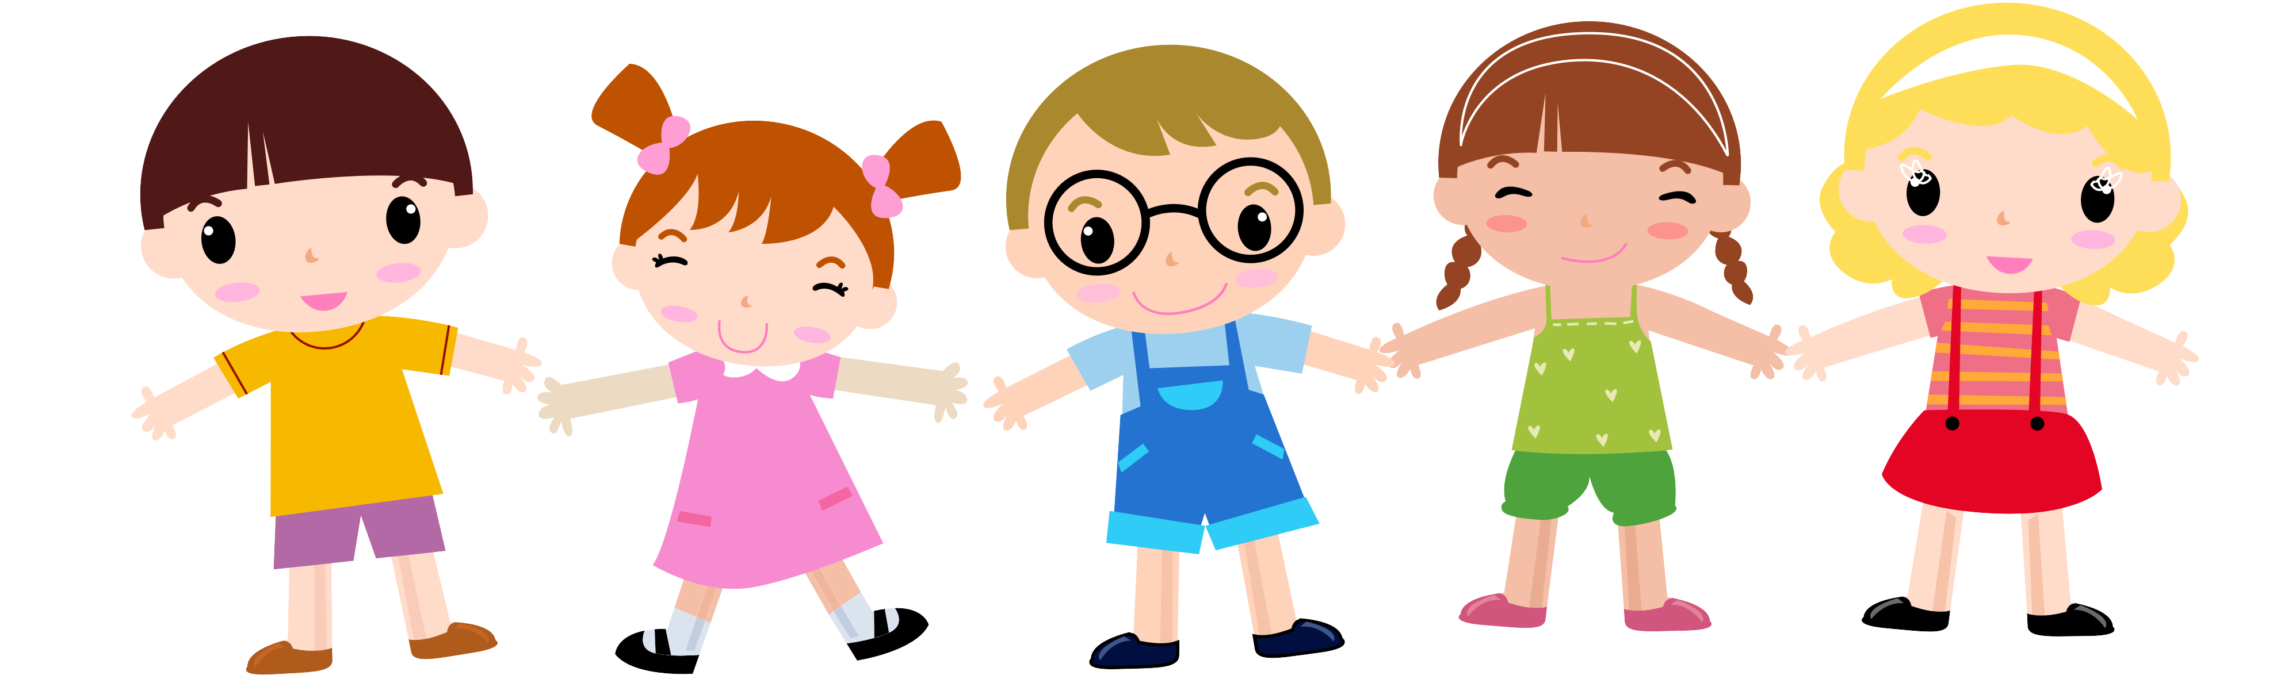

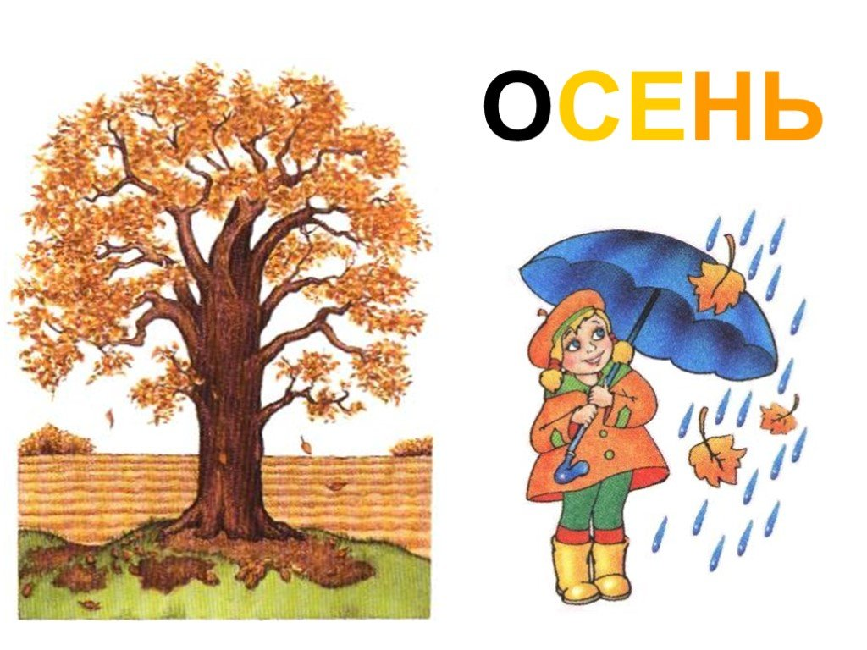
Осенняя прогулка с детьми младшей группы
Падают, падают листья,
В нашем саду листопад.
Жёлтые, красные листья
По ветру вьются, летят...
Осень вступила в свои права. Однако это не значит, что наши прогулки с детьми будут менее интересными.
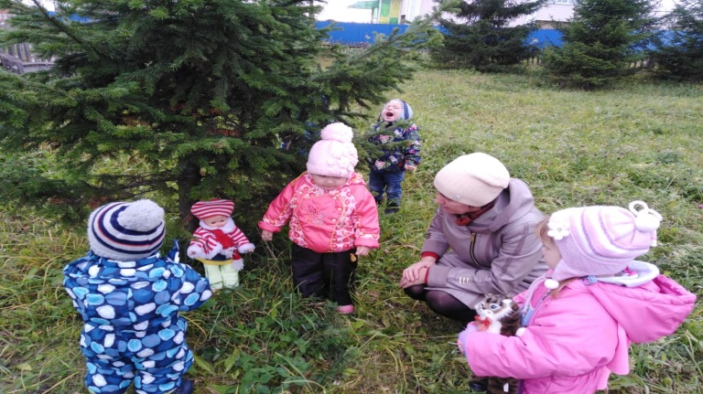
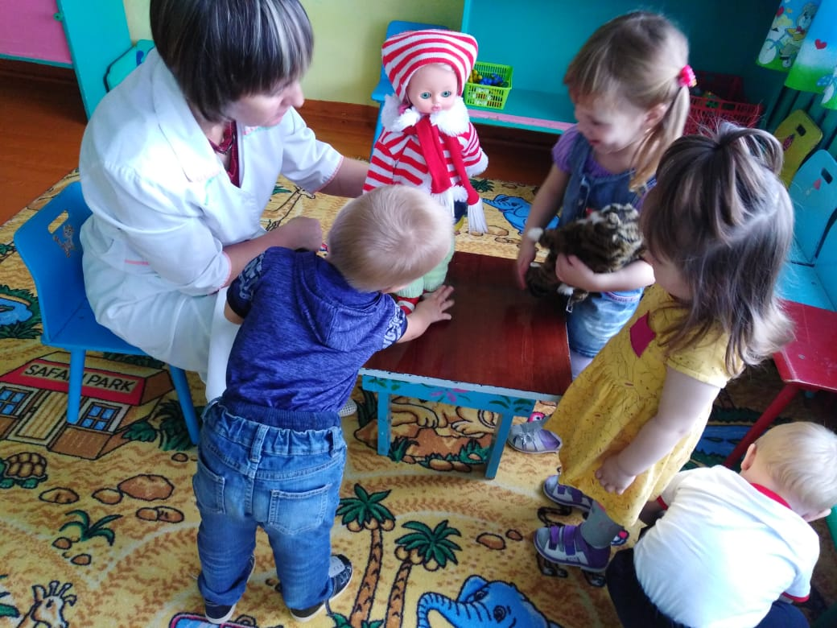
Выйдя на улицу, обращаем внимание ребят на погоду. Если день солнечный, предлагаем детям протянуть руки к солнышку, ощутить его тепло, напоминаем при этом, что осеннее солнышко светит, но мало греет. И обращаем внимание детей на прогулке на то, как одеты люди: говорим о сезонной одежде и обуви. Вспоминаем, что мы надевали или обували летом, сравниваем с тем, во что одеты сейчас.
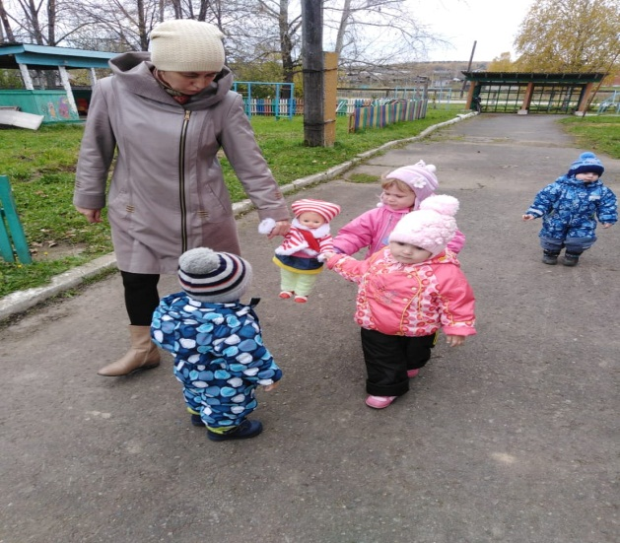
26 сентября дети младшей группы «Капелька» вышли на прогулку вместе с куклой Машенькой. На улице холодно, поэтому дети сначала одели на прогулку Машеньку. Воспитатель обращает внимание на то, что одевать нужно по одной вещи, аккуратно расправляя их, не торопиться. Когда кукла была одета, она пригласила детей тоже одеваться и вместе пойти гулять. Затем вместе с куклой дети отправились в путешествие по территории детского сада, познакомили ее со своим прогулочным участком, покатались на карусели. Все вместе рассмотрели деревья, растущие возле детского сада. Особое внимание педагог обратила на удивительно красивую березу с желтыми листочками.
Дети были очень заботливыми по отношению к кукле Маше.
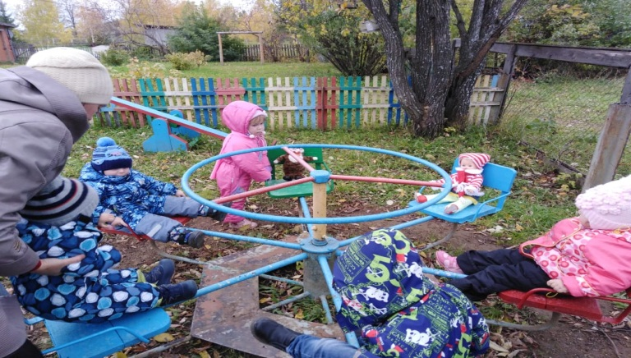
Прогулка является хорошим средством укрепления здоровья и способствует умственному развитию ребенка. Осень чудная такая! Чащ бывайте на природе! Приятных всем осенних прогулок.

Воспитатель: Чайникова Т.Б

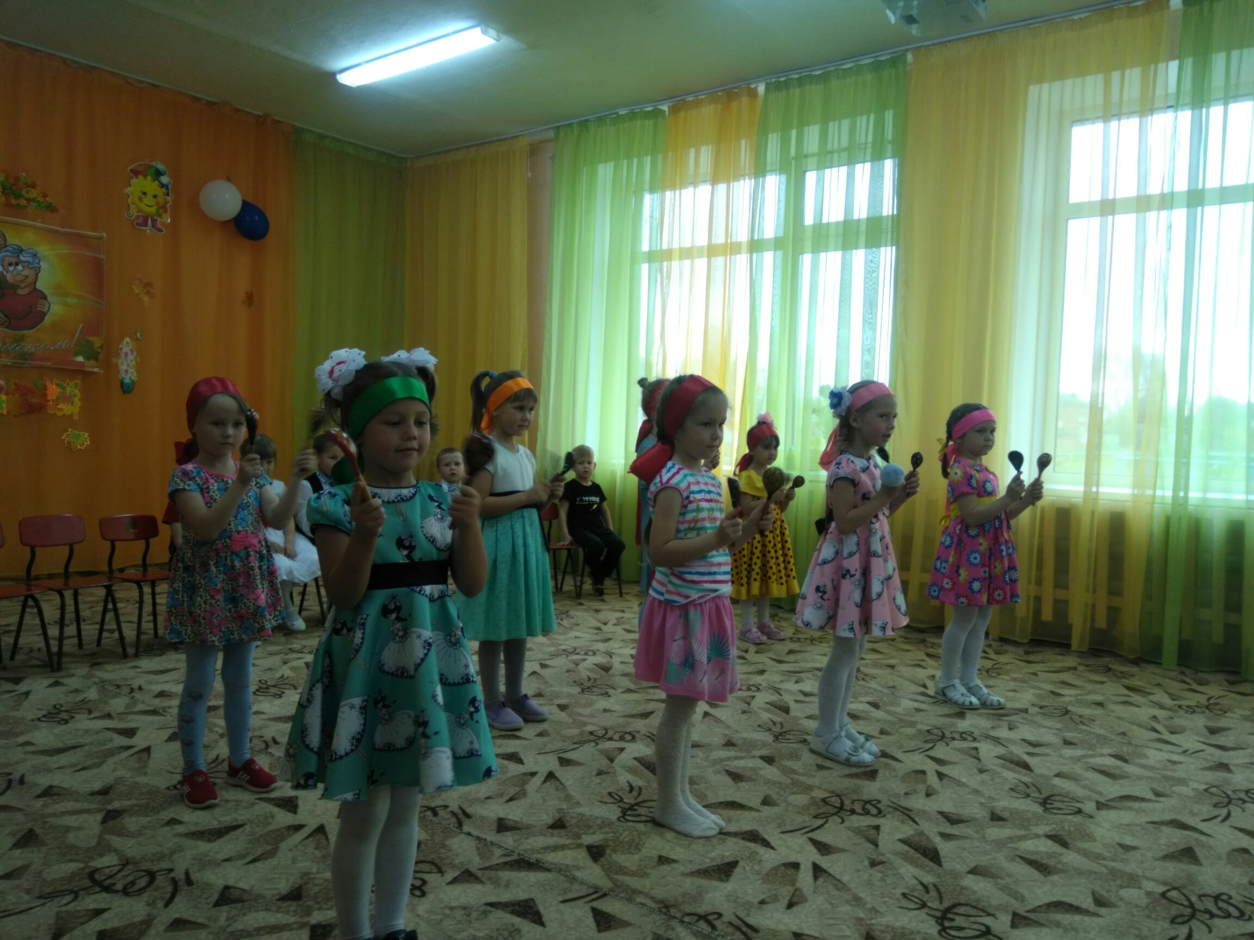
День мудрости, добра и уважения
Ваше богатство — это годы ваши,
Что на висках разлились сединой,
И от морщинок стали вы чуть краше,
Окутавшись теплом и добротой.
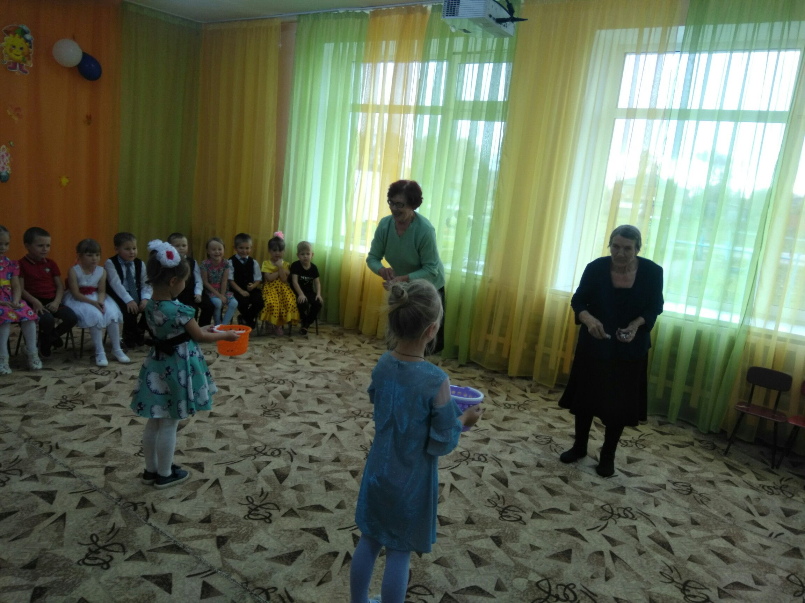
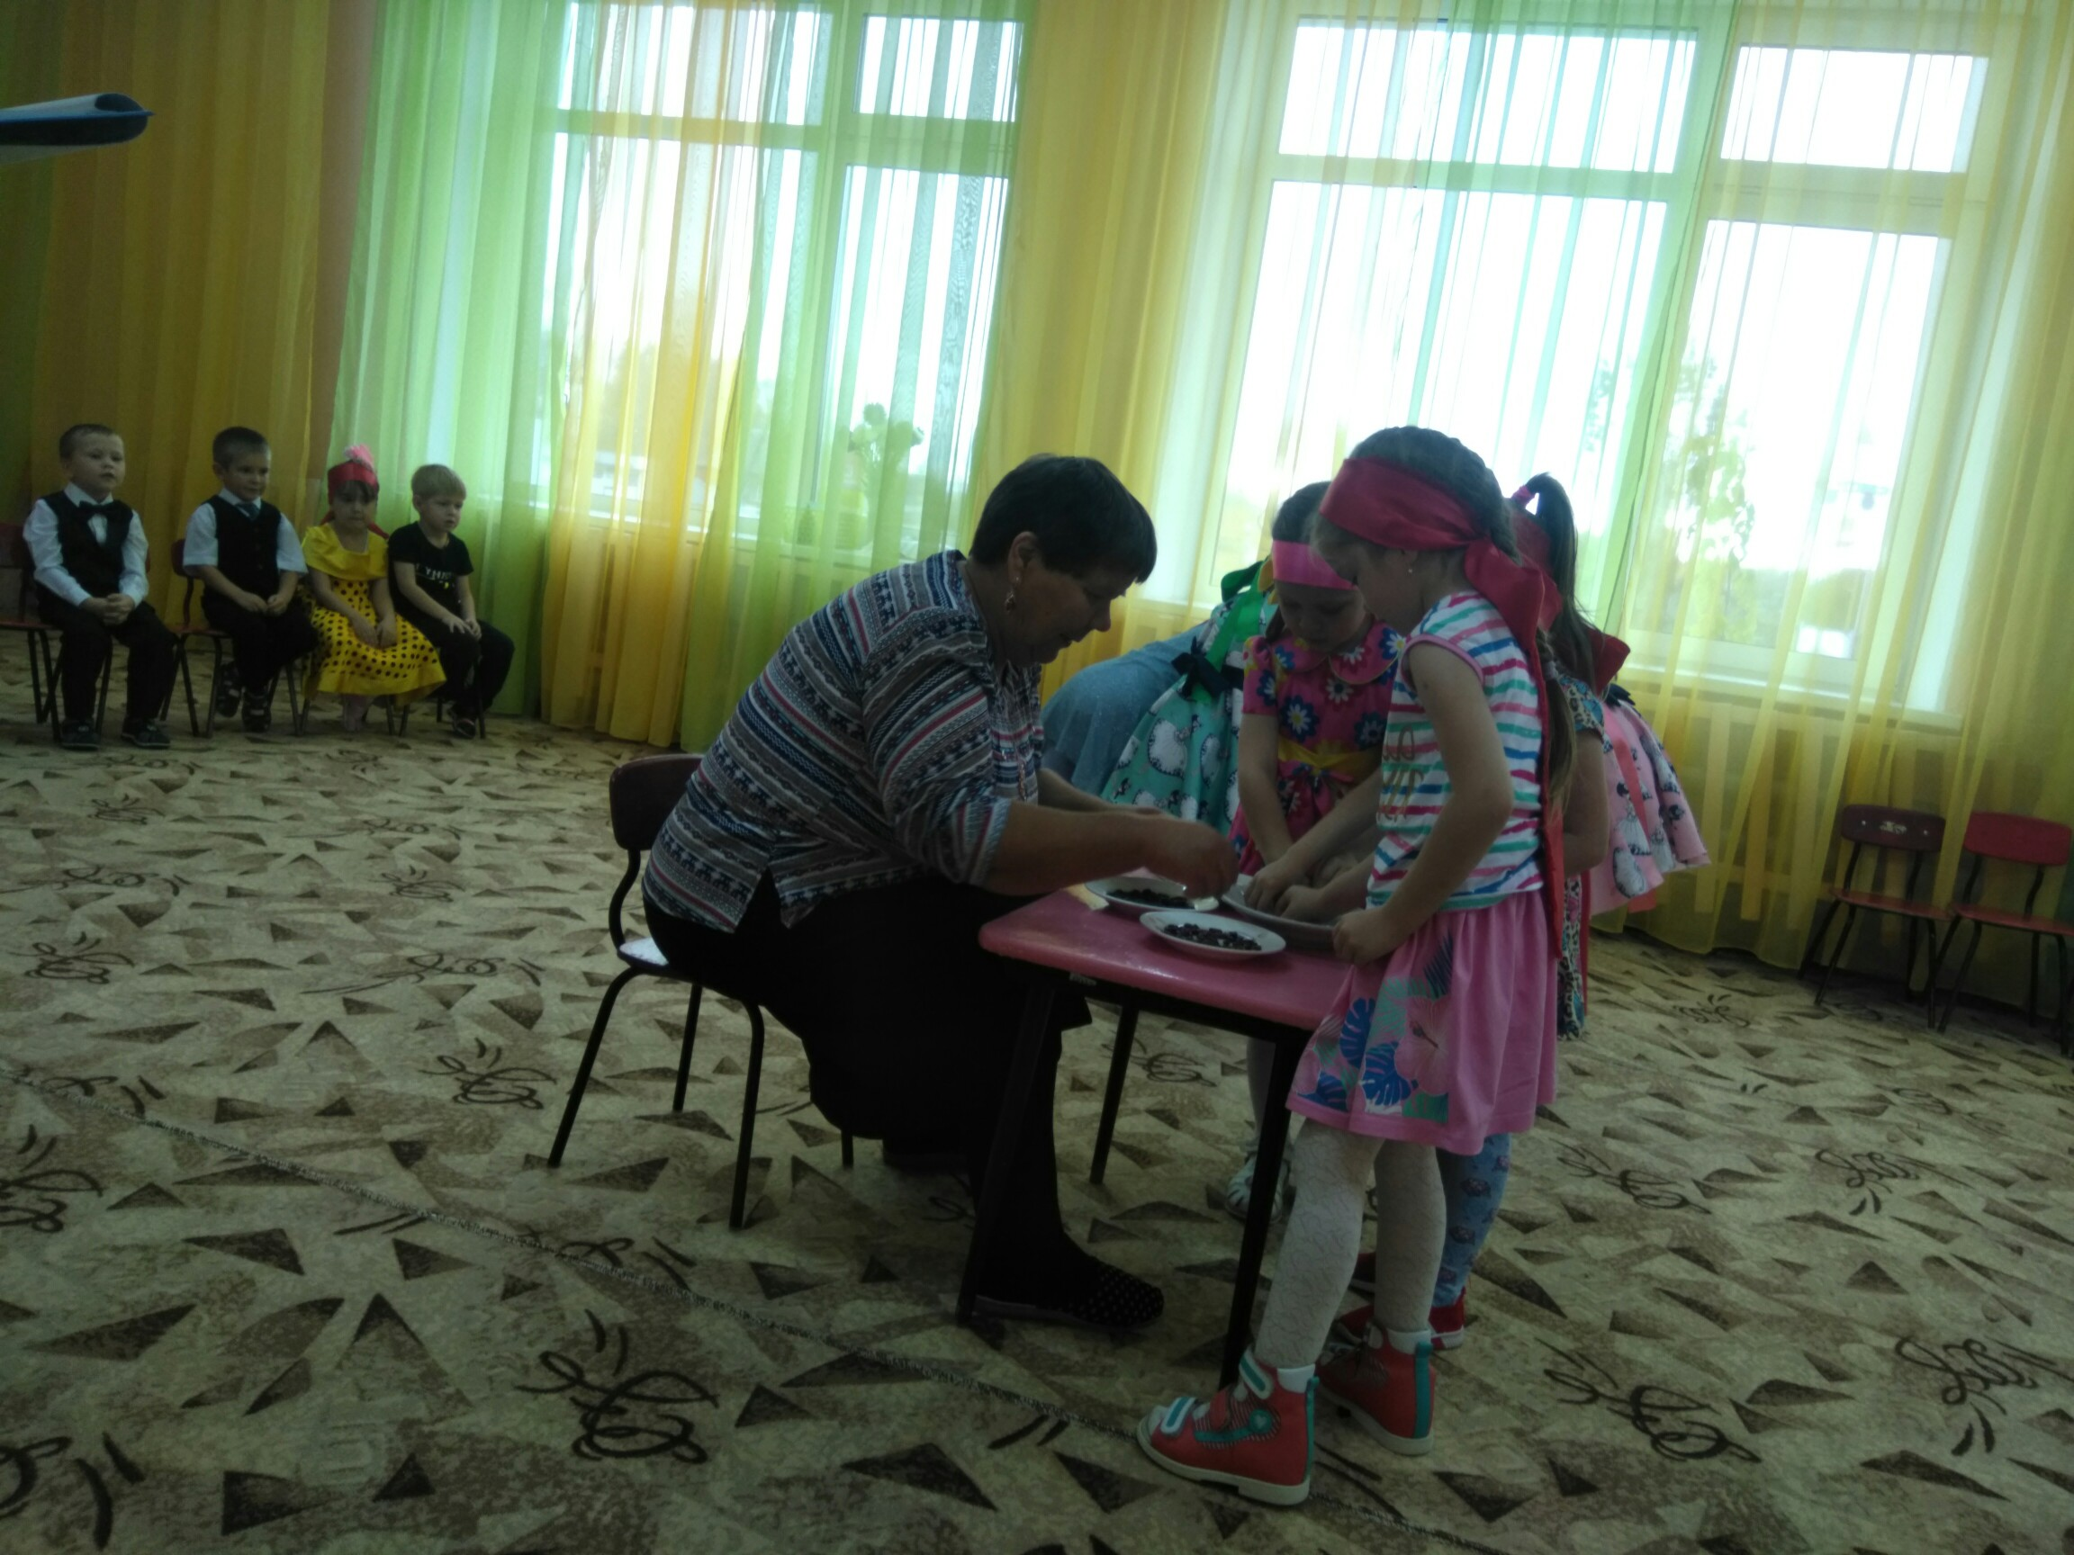
2 октября в гости в детский сад пришли сотрудники, находящиеся на заслуженном отдыхе. Для наших гостей был проведен праздник «День мудрости, добра и уважения». Дети старше-подготовительной группы пели песни и читали стихи, танцевали и играли на ложках, обыграли сценку. Вместе с гостями дети участвовали в конкурсах – поймай конфетку, перебери крупу, смотай клубок, а также отгадывали загадки и вспоминали сказки. Праздник получился интересным, ярким и увлекательным. На память гостям подарили открытку, сделанную своими руками, и цветочек. Дети подарили гостям массу положительных эмоций. Надеемся, что этот праздник войдет в добрую традицию детского сада, и ежегодно дети будут встречать в гости заслуженных работников детского сада, посвятивших многие годы воспитанию детей. Праздник завершился душевными разговорами и чаепитием.
Чайникова Л.Н., заведующий филиала
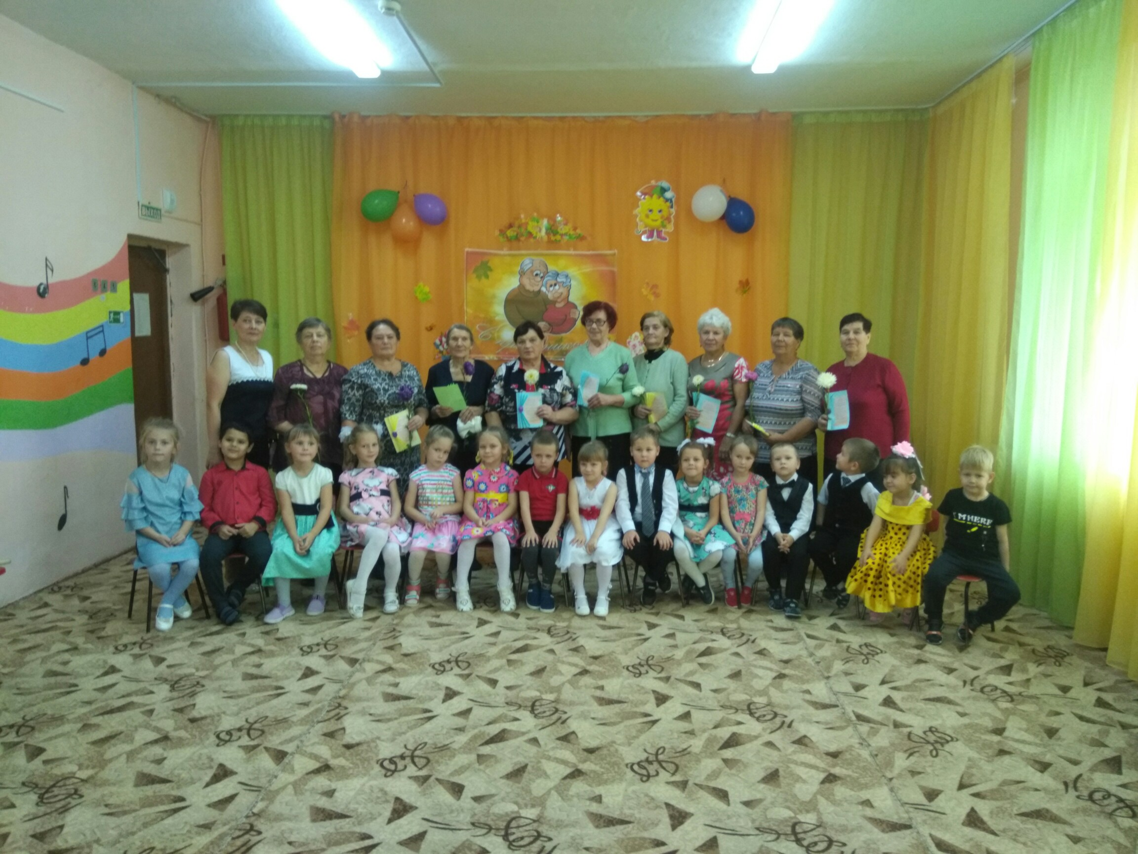

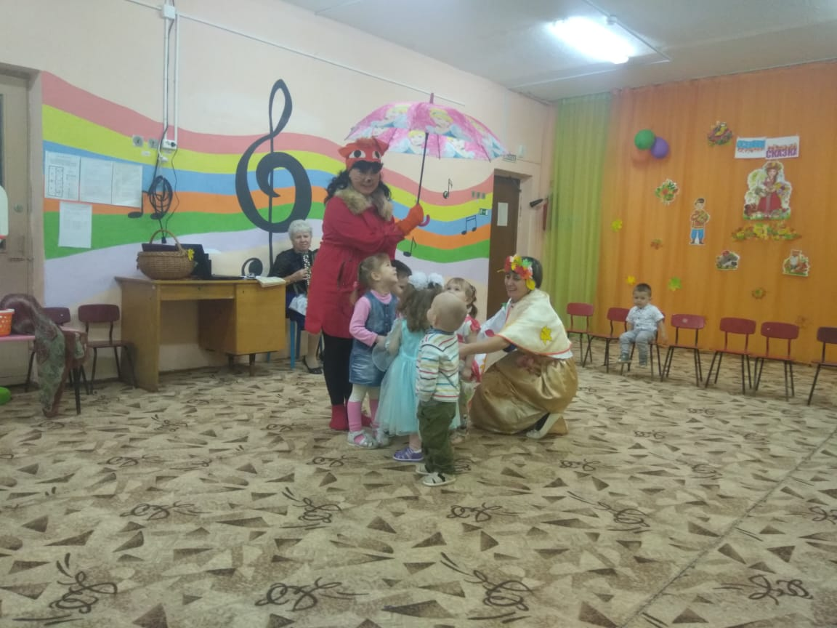
Праздник осени
Заглянул сегодня праздник в каждый дом,
Потому что бродит осень за окном.
Заглянул осенний праздник в детский сад,
Чтоб порадовать и взрослых, и ребят.
Традиционно, в октябре, в нашем детском саду проходят осенние праздники.
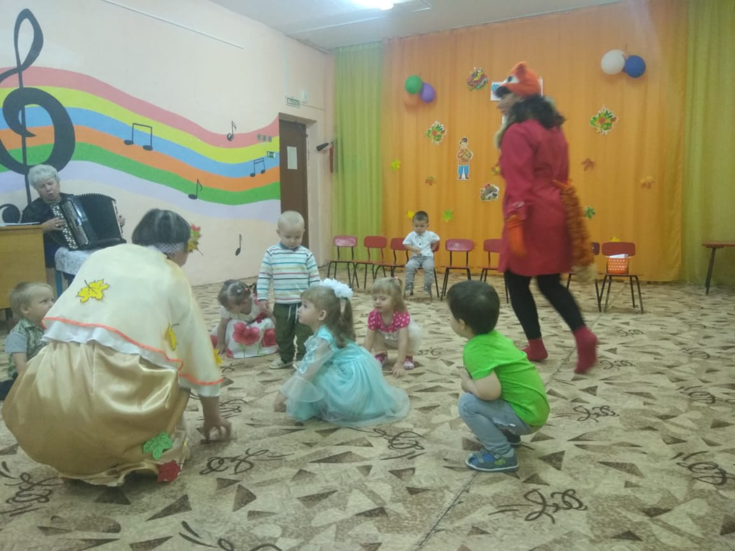
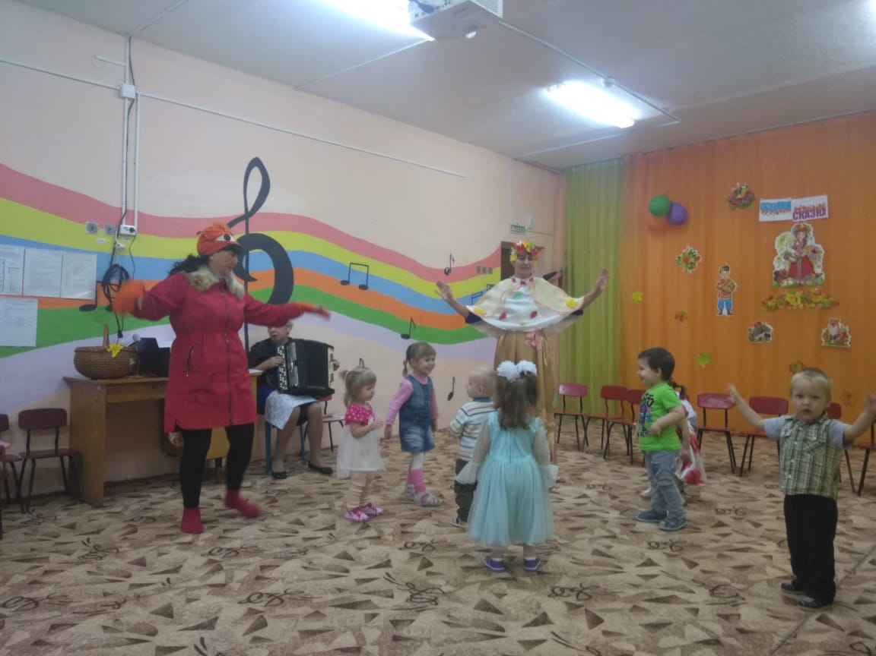
В младшей группе «Капелька» состоялся их первый праздник-праздник Осени! Хотя наши детки и маленькие, но дети с удовольствием принимали участие. К детям пришла в гости Осень и принесла с собой в корзинке разноцветные листочки, с которыми дети играли и исполнили замечательный танец. С Осенью дети пели песенки про дождик и про саму Осень, играли в подвижную игру «Собери шишки и желуди в корзинки». Затем к детям в ости пришла Лисичка, она развеселила детей и поиграла в игры: «Солнышко и дождик», «Лиса и зайцы». На сюрпризный момент Лисичка принесла детям из леса ягодку и пригласила детей вместе с Осенью поколдовать, дети хлопали, топали, кружились и ягодка выросла, а в ней был приз, которым лисичка угостила детей. Всем было весело и интересно!
Праздник в детском саду – это всегда удивительные чудеса, волшебные краски, звонкий смех воспитанников, море улыбок и веселья. Хоть и говорят, что осень унылая пора, но дети как никто другой, способны радоваться шороху золотистых опавших листьев под ногами, дождику, под которым так интересно гулять под зонтиком, обув резиновые сапожки. Вот почему праздник осени в детском саду является одним из самых любимых у нашей детворы.
Воспитатель: Чайникова Т.Б
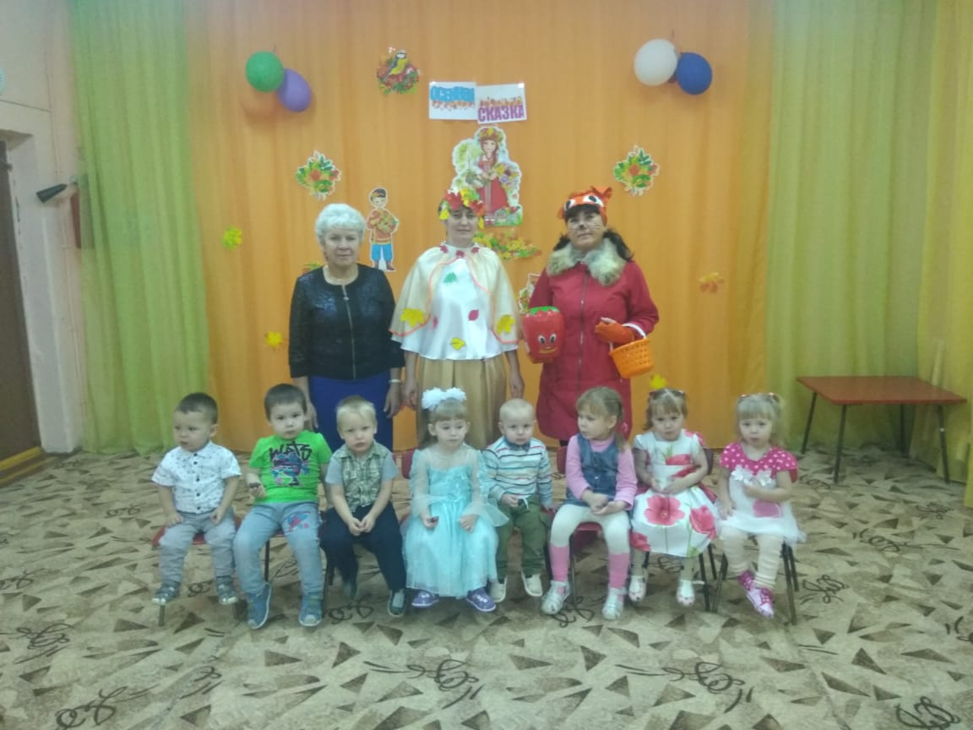
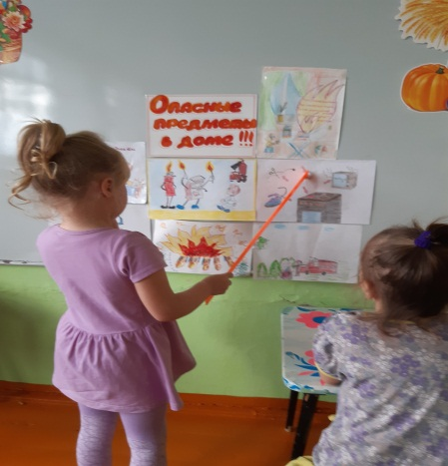
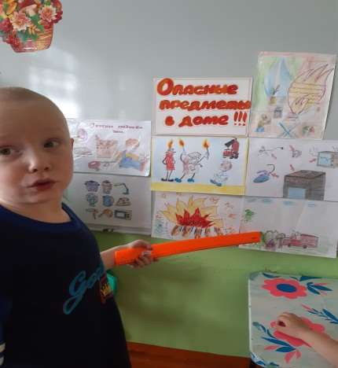
Мы за безопасность….
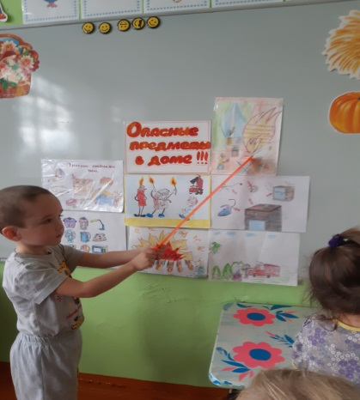
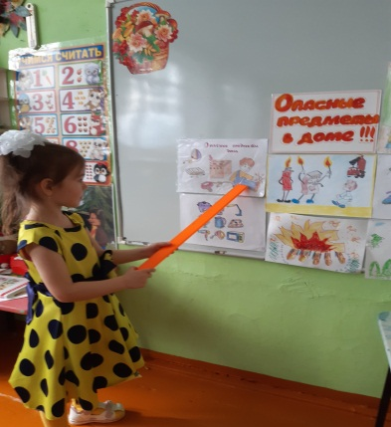
Ежегодно в Российской Федерации происходит множество пожаров, во время которых погибает огромное количество человек, в том числе и дети, которые часто становятся виновниками несчастных случаев и их жертвами. Многие дети не обладают достаточным багажом знаний и навыков для обеспечения безопасности при обращении с огнем и огнеопасными материалами, не способны предусмотреть опасные последствия своих действий. Поэтому правилам поведения в экстремальных ситуациях, навыкам борьбы за собственную жизнь следует обучать с дошкольного возраста. Необходимо изменить сознание и отношение людей к противопожарной безопасности, а детский возраст является самым благоприятным для формирования правил пожарной безопасности. С этой целью в нашей группе была проведена выставка рисунков по пожарной безопасности совместно с родителями. Задачи, стоящие перед нами, были следующими:
-формировать у детей начальные знания и навыки по пожарной безопасности;
-углублять и систематизировать знания детей о причинах возникновения пожаров, подвести к пониманию вероятных последствий детских шалостей;
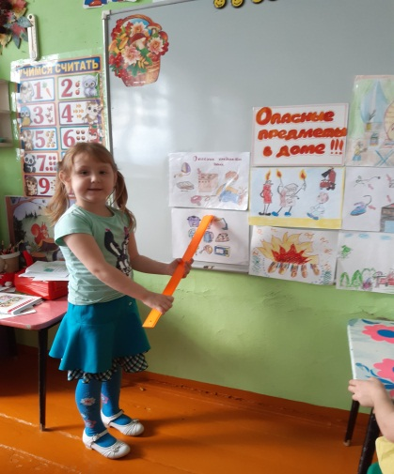
-формирование у дошкольников представлений об опасных и вредных факторах, возникающих во время пожара, о пользе и вреде огня для человека;
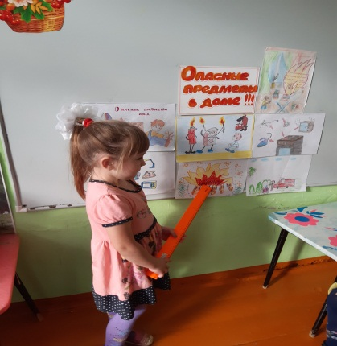
-обучение детей адекватным действиям в пожарных ситуациях, правилам поведения при пожаре;
-Познакомить детей с предметами, требующими осторожного обращения;
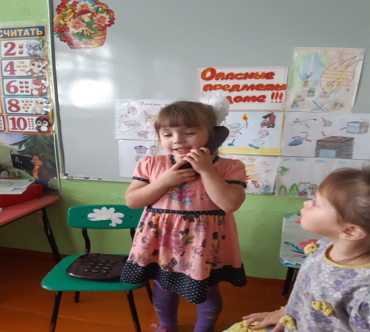
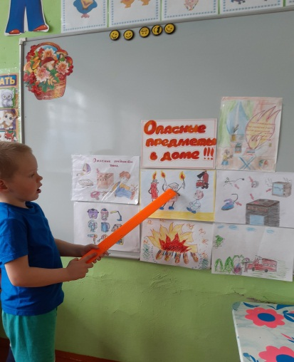
-Убедить детей в важности и необходимости знаний о себе: фамилию, имя, домашний адрес, номер телефона, учить набирать номер пожарной службы, формировать навыки общения с дежурным пожарной части в экстремальной ситуации; Анализируя результат работы по организации выставки рисунков «Опасные предметы в доме», можно сделать вывод, что благодаря проведённому мероприятию у детей сформировался фундамент знаний правил пожарной безопасности, у родителей повысился уровень знаний о методах и приемах ознакомления детей с правилами пожарной безопасности.
Воспитатель: Лосева С.М.

Осенний праздник… «Волшебница осень!»
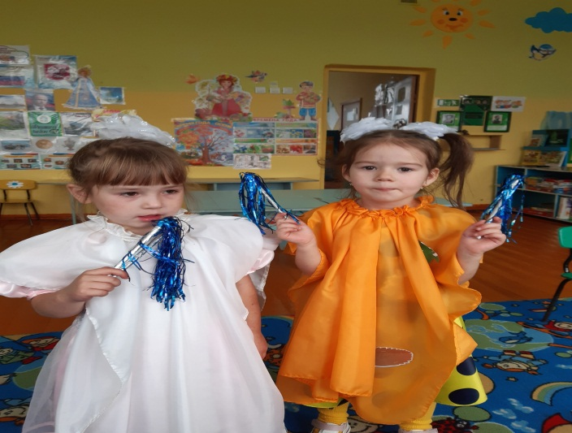
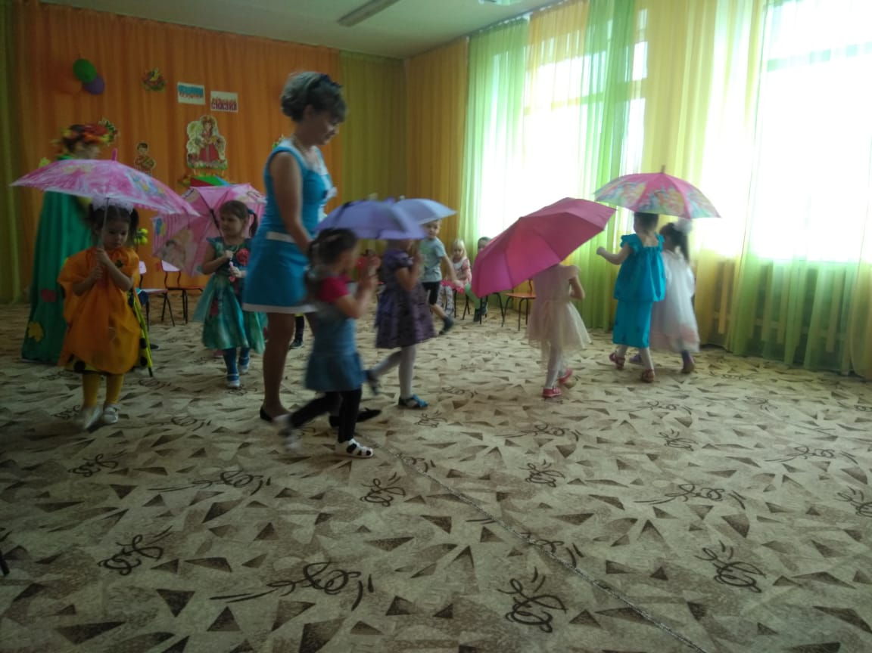
Чего в детском саду обычно ждут дети? Конечно, праздника! Пусть в календаре и нет никакой знаменательной даты, но почему бы не устроить праздник в честь другого события, например, наступления Осени? 24 октября в средней группе прошло праздничное мероприятие «Волшебница Осень». Встречали красавицу осень ребятишки стихами, танцами с осенними листочками, пели для неё песни, играли с ней в игры. Волшебница - Осень пришла в гости к ребятам не с пустыми руками, а с большой корзиной, в которой принесла собранный осенний урожай и любимые сладости-конфеты. На дворе слякоть и холодно, а у нас в зале царила теплая, доброжелательная атмосфера. Дети встречали волшебных героев: тучку, ветерка, весёлого ежонка. Детские осенние праздники – это море улыбок и веселья, ведь хоть и говорят, что осень унылая пора, но дети, как никто другой, способны радоваться золотистым опавшим листьям под ногами и дождичку, под которым так интересно погулять под зонтиком, обув резиновые сапожки и надев дождевик. Вот почему праздник осени в детском саду является одним из самых любимых у детворы! Праздник удался на славу. Все дети и родители получили массу удовольствий и впечатлений. Хочется добавить, что у многих осень – любимое время года. Медленно кружась в воздухе, падают и падают с берёз лёгкие, невесомые жёлтые листья. От дерева к дереву протянулись тонкие серебристые нити лёгкой паутины. Ещё цветут поздние осенние цветы. Прозрачен и чист воздух, шелестит под ногами опавшая листва, дышится легко. Одним словом «Осенняя пора»… «очей очарованье! »
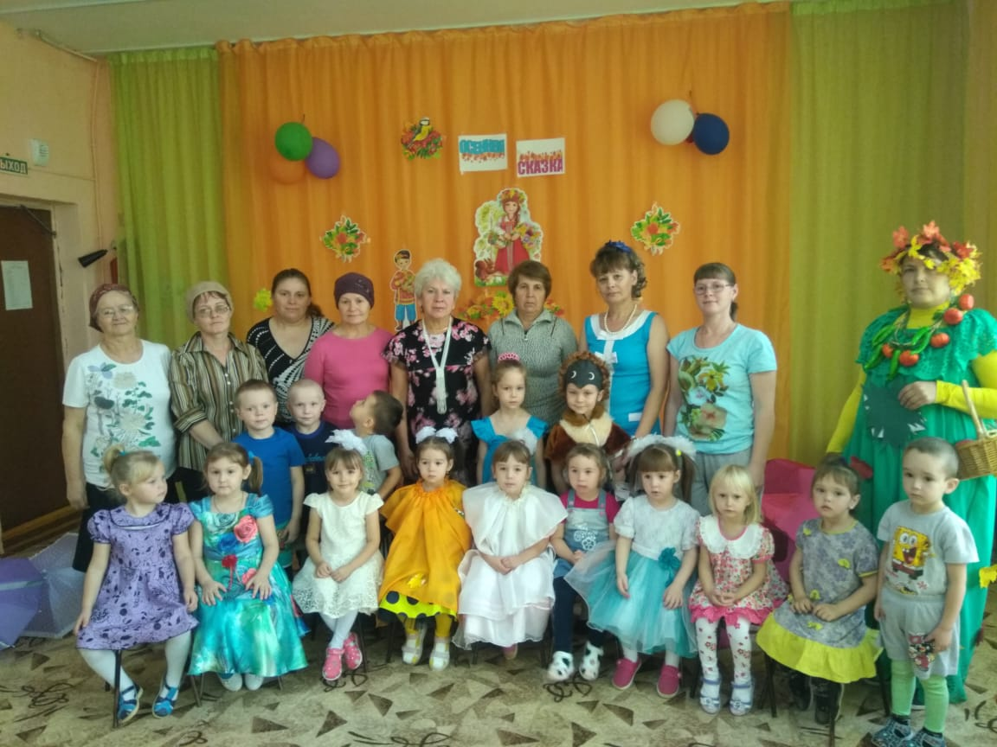
Воспитатель: Лосева С.М.

Осенняя выставка творческих работ
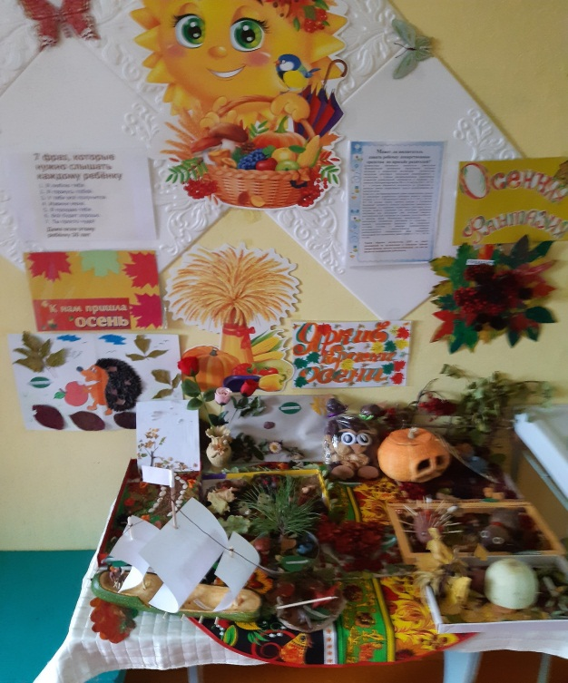
Снова осень за окошком,
дождик сыплется горошком,
листья падают, шурша,
как же осень хороша!
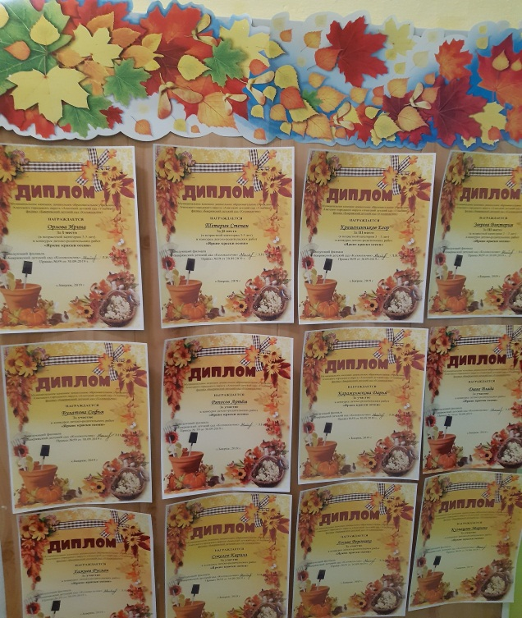
Наступила золотая осень – самая яркая, красивая пора, которая богата своими дарами, замечательным материалом для творчества и фантазии. В октябре наша группа приняла участие в творческой выставке поделок «Яркие краски осени», где были представлены поделки из овощей, фруктов, листьев, скорлупы орехов, ягод рябины, шишек, семечек, палочек, цветов. Целью этой выставки было содействие активизации совместного творчества детей и родителей. Всего на выставке были представлены 13 ярких поделок. Осенние выставки творческих работ организуются каждый год. Семьи воспитанников с большим удовольствием принимают участие в них. Сколько надо фантазии и желания, чтобы получились милые ежата из шишек и солёного теста с семечками, слонёнок из свеклы, сова из сухих цветов роз, домик из тыквы и другие сказочные персонажи. Все работы получили заслуженные места (1место-Орлова Ирина ,2 место-Тетерин Стёпа, 3 место –Зверева Вика и Крашенинников Егор). А также наша группа подготовила коллективную поделку «Кленовый лист». Дети очень старались, вкладывали свои впечатления, старания. Результат работы- 1 место, мы были рады! Такая совместная продуктивная деятельность воспитанников и родителей положительно влияет на развитие семейных ценностей, помогает сплочению членов семьи воспитанников, приобщает детей к культурным ценностям, воспитывает в детях любовь к искусству и красоте. Сколько гордости за себя и свою семью родители подарили своим детям. Все, кто увидел выставку, получили массу приятных эмоций и впечатлений. Спасибо всем, кто принял в ней участие!
Воспитатель Лосева С.М.

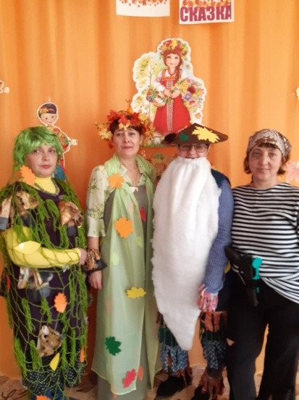
Наступила осень,
Пожелтел наш сад. Листья на берёзе
Золотом горят……
Осенние встречи
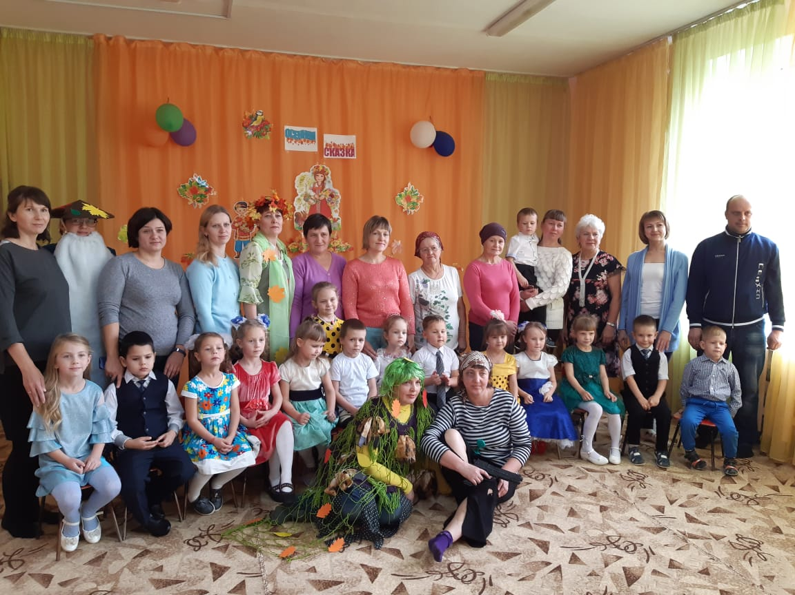
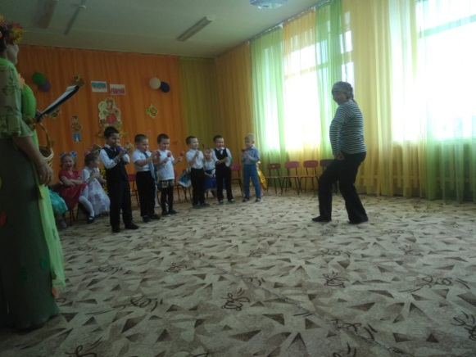
Чего в детском саду обычно ждут дети? Конечно праздника! 24 октября 2019г в нашем детском саду прошло праздничное мероприятие, посвященное Осени. «Осенние встречи» - так назывался наш осенний праздник, в котором приняли активное участие дети старше - подготовительной группы. На дворе слякоть и холодно, а у нас в зале царила теплая, доброжелательная атмосфера. На праздник к детям приходили лесные жители – это Лесовичок, Соловей разбойник и Кики. Дети водили хоровод, пели песенки об осени, играли в весёлые игры, танцевали, читали стихи и даже по заявкам Соловья разбойника был исполнен музыкальный оркестр «Калинка-малинка», Лесовичку дети помогли в уборке урожая, а с Кики поиграли в пазлы «Составь осенний листочек», и с Осенью играли в игру «Осень посаду гуляла». В знак благодарности лесные жители детям помогли отыскать кленовые листочки в лесу, на которых были написаны волшебные слова, чтобы при помощи этих слов можно было открыть коробочку с сюрпризом. Детские осенние праздники - это море улыбок и веселья, ведь хоть и говорят, что осень – унылая пора, но дети, как никто другой, способны радоваться золотистым опавшим листьям под ногами и дождику, под которым так интересно погулять под зонтиком. Праздник в детском саду – это всегда удивительные чудеса, волшебные краски и звонкий смех воспитанников…
Воспитатель: Санникова Л.М.

Яркие краски осени
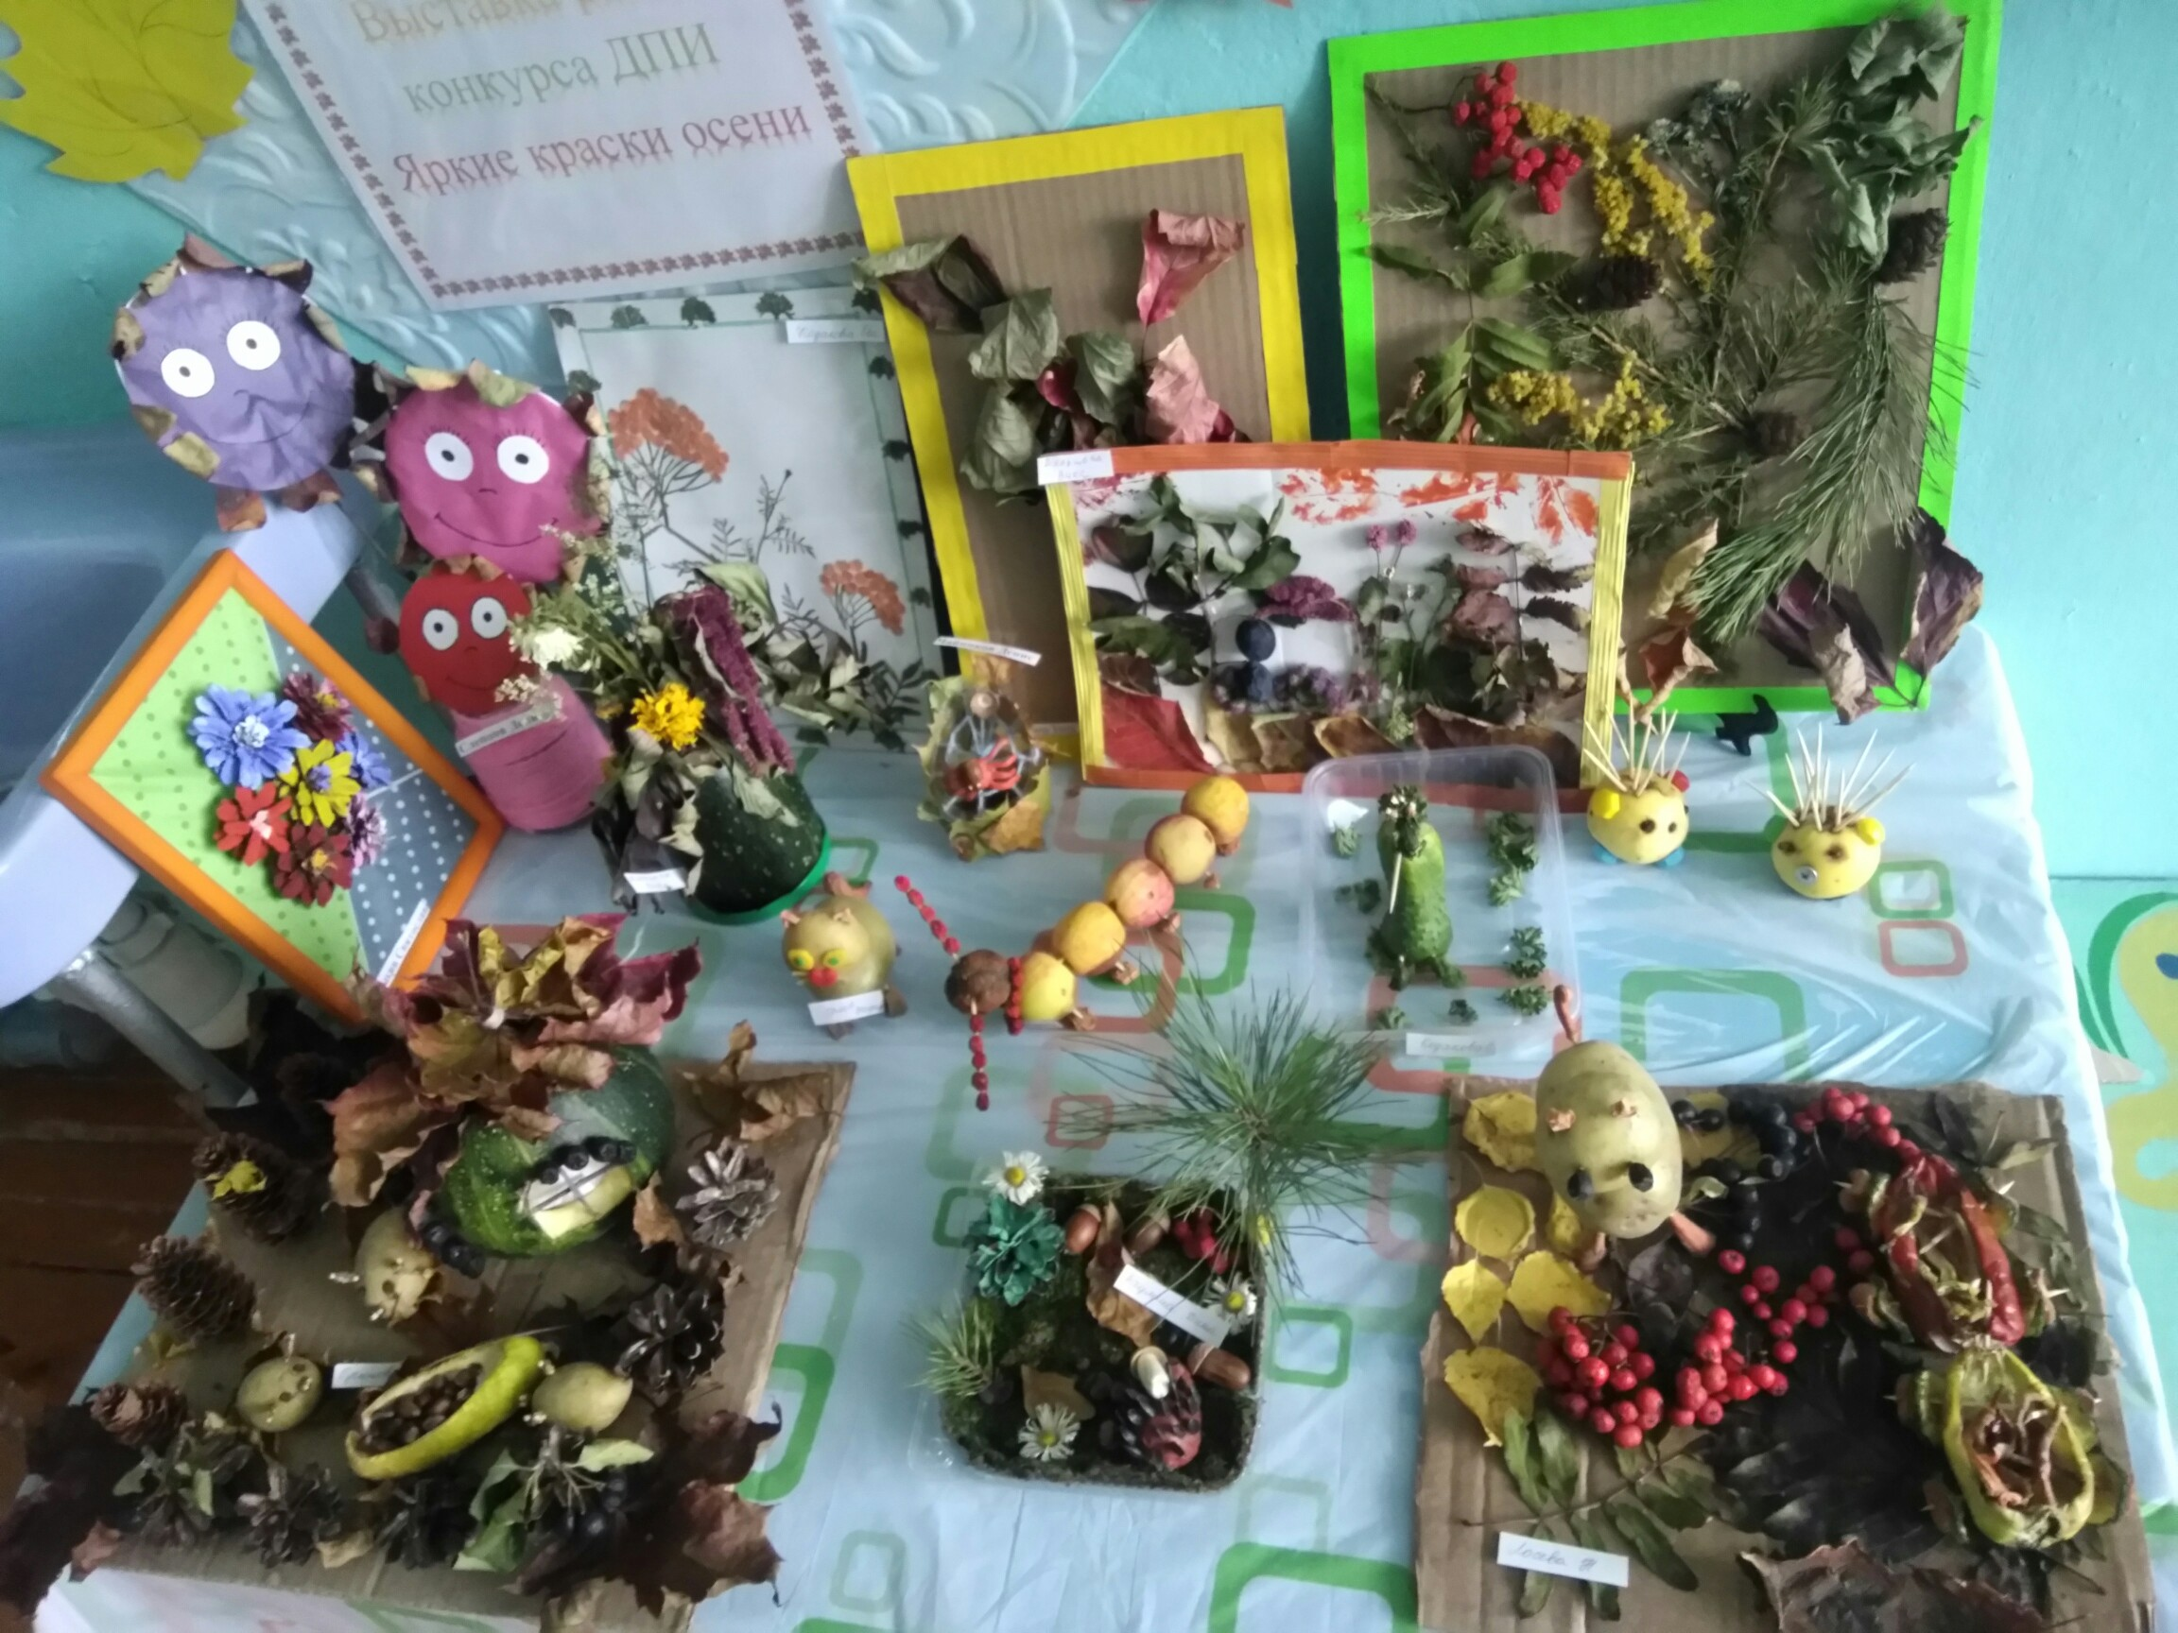
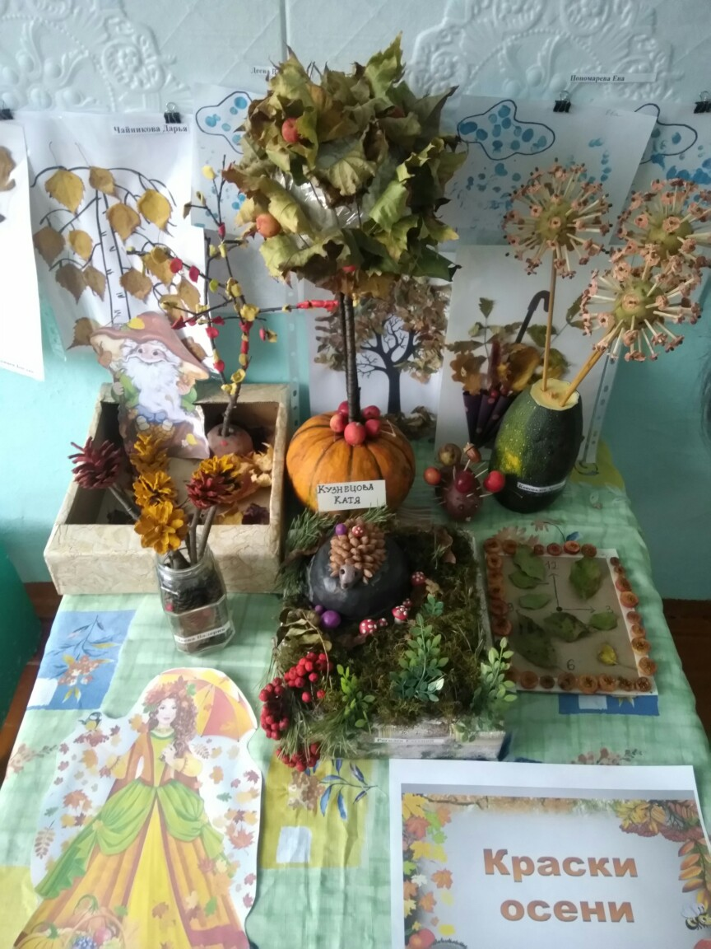
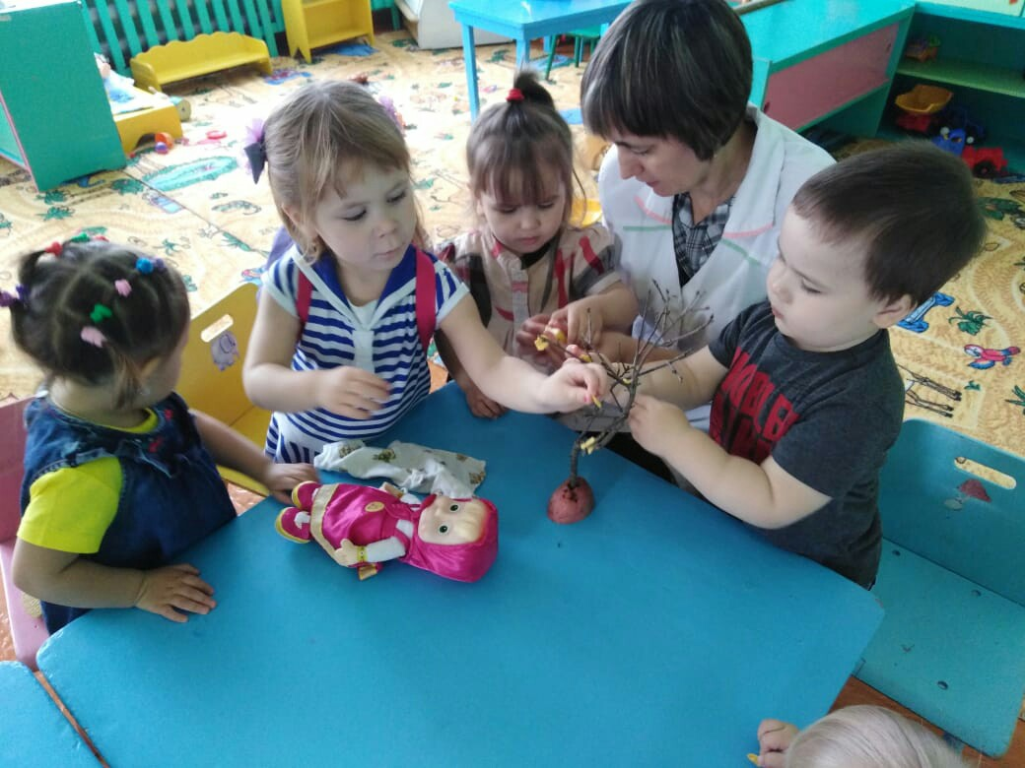
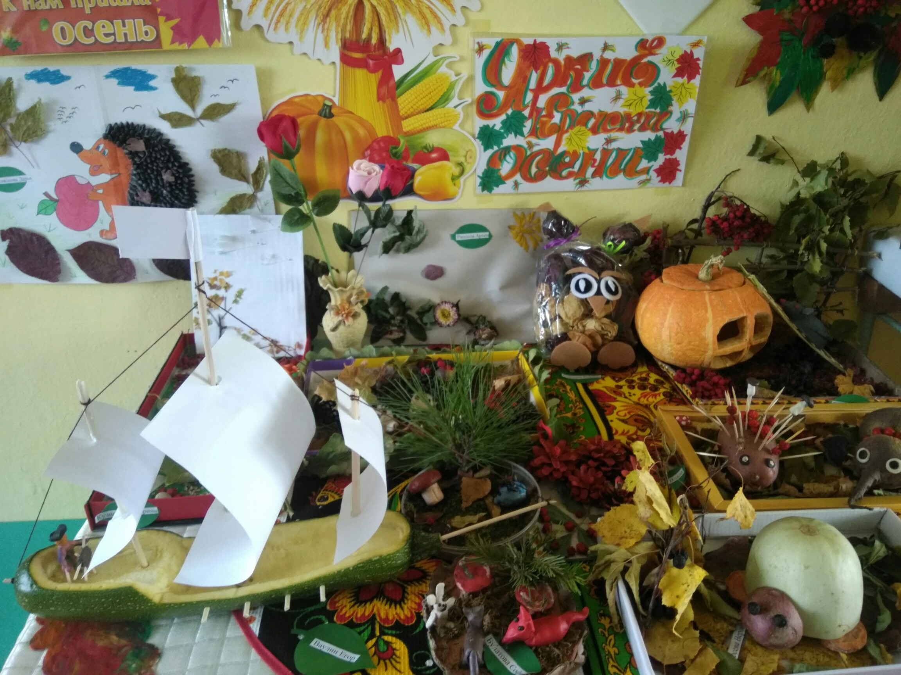
Второй год подряд приемные групп украшают творческие поделки из природного материала. В этом году конкурс детско-родительского творчества проходил в последние дни сентября. Каждый стремился поучаствовать, каждая работа была оригинальной и неповторимой. Многие проявили фантазию и воображение. В конкурсе приняли участие 34 человека. По результатам оценки работ, получились следующие результаты: первая младшая группа: 1 место - Рогалев Женя, 2 место - Кузнецова Катя, 3 место - Коновалов Артём; младше-средняя группа: 1 место - Орлова Ирина, 2 место - Тетерин Стёпа, 3 место - Крашенинников Егор и Зверева Вика; старше-подготовительная группа: 1 место - Русинова Милана и Лосева Наташа; 2 место - Мурзиков Семён и Кодакова Ева; 3 место - Орлов Вадим и Чайников Денис. Два воспитателя организовали детей и сделали совместные творческие работы. В первой младшей группе дети, под руководством воспитателя Чайниковой Т.Б., сделали божьих коровок из скорлупы от грецкого ореха, полянку оформили в коробочке и сделали дерево с разноцветными листочками из пластилина, дети очень старались и заняли 1 место. Детей младше-средней группы организовала воспитатель Лосева С.М., ребята сделали коллективную работу «Кленовый лист», работа выполнена из пластилина и украшена осенними ягодами рябины, работа также отмечена 1 местом. Каждый победитель получил диплом с присуждением призовых мест, а все, кто принял участие награждены грамотой за участие.
Чайникова Л.Н., заведующий филиала

